Ученик __________________________________________

- Упиши елементе живе и неживе природе:

Жива природа
Нежива природа

- У правоугаонике упиши како се назива обележени део биљке:

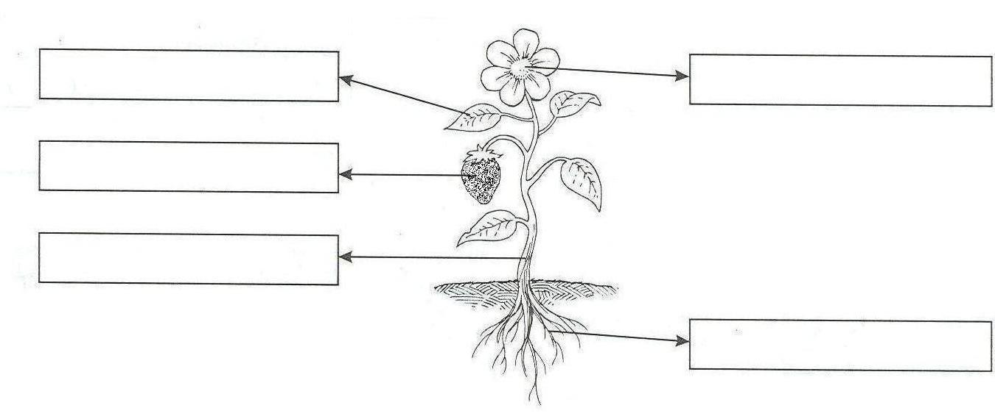

- Наброј биљке које човек гаји:

на њиви: у воћњаку: у повртњаку:

__________________ _________________ ___________________
__________________ _________________ ___________________
__________________ _________________ ___________________

- Повежи стрелицом животиње са њиховим младунцима:

овца пиле
кобила јагње
крава ждребе
кокошка јаре
патка теле
коза паче

5. Сваку животињу стрелицом повежи са њеним стаништем:

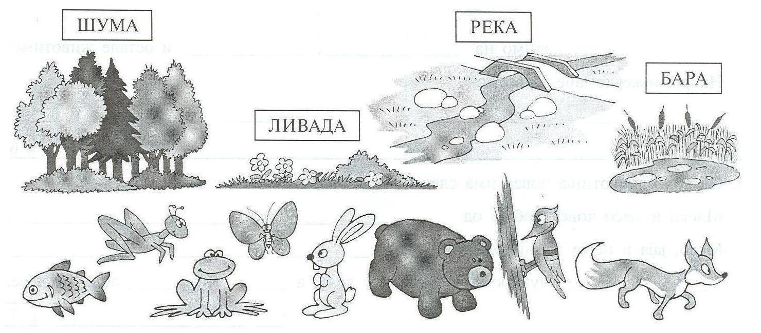
6. Зеленом бојом обоји називе дрвећа наших шума:

бор
јела
трска
храст
маслачак
кестен
ливада
трава
буква
- Црвеном бојом заокружи називе делова тела, а плавом бојом чула:

ноге слух глава врат

укус вид руке

додир труп мирис

